2019-2020学年度第一学期期中集中练习习题（9物理）
一、单项选择题（本大题共10小题，每小题3分，共30分，每小题给出的四个选项中，只有一个最符合题意）
1.下列实验现象中，能说明分子间有吸引力的是（ ）
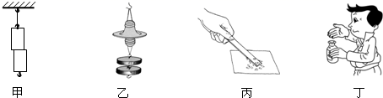
A.图甲中，两表面光滑的铅块紧压后能粘在一起
B.图乙中，两塑料吸盘间空气被挤掉后能吊起重物
C.图丙中，带电体能吸引轻小物体
D.图丁中，打开醋瓶盖能嗅到醋味
2.下列说法正确的是（ )
A.物体吸收热量，内能一定增加，温度一定升高
B.物体内能减少，它不一定放出热量
C.周体有固定的形状，所以固体分子之间的作用力只有引力
D.温度高的物体分子运动剧烈，具有的热量多
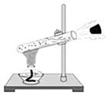
3.如图，是酒精灯给试管中的水加热，一段时间后橡皮塞被冲
开，下列说法正确的是（ ）
A.酒精灯中酒精的质量越大，酒精的热值越大
B.酒精燃烧放出的热量能全部被试管中的水吸收
C.试管中水的内能是通过热传递的方式增加的
D.橡皮塞被冲开的过程与内燃机的压缩冲程都是内能转化为机械能的过程
4.如图所示，是闪电产生的电流通过避雷针的示意图（已知云层带正电）,则下列说法中正确的是（ ）
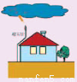
A.产生闪电时，创造了电荷
B.产生闪电时，云层失去了原子核
C.云层带正电，是因为云层得到了电子
D.图中的电流方向是从云层到避雷针
5.如图所示是一个能吹出冷热风的电吹风简化电路图，图中A是吹风机，B是电热丝。下列分析正确的是（ ）
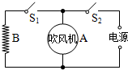
A.只闭合开关S2,电吹风吹出热风
B.只闭合开关S1,电吹风吹出冷风
C.同时闭合开关S1、S2,电吹风吹出冷风
D.同时闭合开关S1、S2,电吹风吹出热风
6.通常情况下，关于一段粗细均匀的镍铬合金丝的电阻，下列说法中正确的是（ ）
A.把合金丝对折，合金丝的电阻变大
B.把合金丝均匀的拉长为原来的2倍，合金丝的电阻变大
C.合金丝两端的电压越大，合金丝的电阻越大
D.通过合金丝的电流越小，合金丝的电阻越大
- 如图所示的四个冲程不是按照热机正常工作的顺序排列的，你认为让汽车获得动力的冲程是（ ）
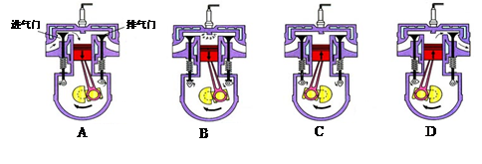
8.下列说法正确的是（ ）
A.一杯煤油用去一半，它的比热容减为原来的二分之一
B.吸收热量多的物质，比热容一定大
C.高温物体放出热量一定多
D.质量相同的水和煤油，吸收了相同的热量，煤油升高的温度大于水升高的温度
9.关于燃料的热值，以下说法中正确的是（ ）
A,法料的热值与燃料的燃烧情况无关
B,容易燃烧的燃料热值一定大
C,使用热值高的燃料可以放出更多的热量
D,煤的热值大于干木材的热值，燃烧煤放出的热量比燃烧干木材放出的热量一定多
- 如图所示是一个自动体重测试仪的工作原理图，当测量者站体重测量台上时，滑片会滑动到金属片BC上的某一位置。有关该测试仪的说法正确的是（ ）
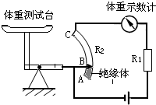
- 体重示数计是用电压表改装成的
B.体重测试仪电路由于缺少开关，始终处于通路
C.体重越大，体重示数计的示数越大
D.体重越大，体重示数计的示数越小
二、多项选择题（本大题共3小题，每小题3分，共9分.每小题给出的四个选项中，有一个以上符合题意全部选对的得3分，选对但不全的得1分，不选或选错的得0分）
11.下列关于四冲程内燃机的说法中正确的是（ ）
A.一个工作循环仅对外做功一次
B.压缩冲程中将机械能转化为内能
C.热机效率越高，所做的有用功就越多
D.燃料燃烧时，放出的热量越多，这种燃料的热值越大
12.如图所示的滑动变阻器的四种接法中，当滑片P向右移动时使电路中的电阻变小的接法是（ ）
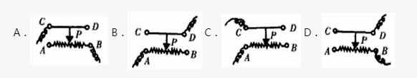
13.如图所示，电流表A₁、A₂、A₃的示数分别为30mA、50mA、70mA,则电流表（ ）
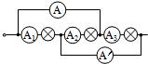
A.A表示数120毫安 B.A表示数70毫安
C.A'的示数是80毫安 D.A'的示数是30毫安
三、填空题（本大题共6小题，每小题4分，共24分）
14.游乐园的小朋友从滑梯上向下滑的过程中臀部有灼热感，这是通过 的方式来改变内能的。干电池作为电源提供电能，把 转化为电能。
15.某汽油机在工作时的飞轮的转速达到3600r/min,此汽油机以此转速每秒可以做功 次，在压缩冲程中发生的能量转化是 。
- 我国家庭电路的电压是 ,对人体来说安全电压 。
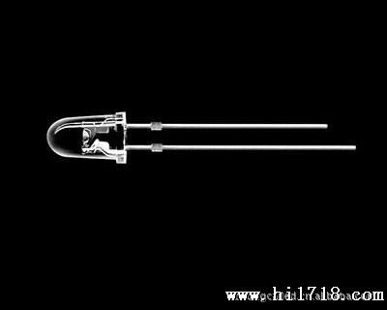
- 发光二极管由半导体材制成，如图（a）所示，当电流从
- 发光二极管的两条引脚中较长的一端流入，发光二极管发
光，则发光二极管的两条引脚中较长的一端为_____极：若电
流从较短接线脚流入，电路将处于____状态。（填电路状态）
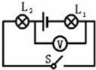

- 某同学连接的电路如图所示，他所用的电源是四节新干
电池串联组成的电池组，当他将开关闭合后电压表的示数为
2V,则L;两端的电压为 ,L₂两端的电压为 。

19.（4分）如图所示电路故障只发生在R₁或R₂两电阻处，其它元件都完好。闭合开关，
(1)若电压表示数不为零，电流表示数为零，产生的故障是 。
(2)若电流表示数不为零，电压表示数为零，产生的故障是 。
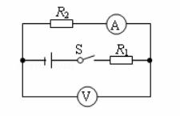

四、综合题（本大题共6小题，共37分解题中要求有必要的分析和说明，计算题还要有公式及数据代人=入过程，结果要有数值和单位）
20.(4分）小青利用如图所示的电路探究“并联电路中干路电流与各支路电流之间的关系”，其中有一根导线接错了，在错误的导线上画“X”，并画出正确的接法。
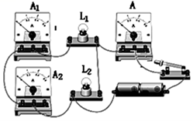
21.(6分）如图所示，A、B、C三个实验装置完全相同，燃料的质量都为10g,烧杯内液体的质量和初温都相同。
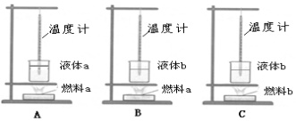
(1)比较不同燃料的热值应选择 _两个装置，比较不同物质的比热容应选择____________两个装置（选填装置序号A、B、C）
(2)在“比较不同燃料的热值”的实验中，通过观察温度计的 ，比较燃料燃烧放出热量的多少。
(3)在“比较不同物质的比热容大小”的实验中，通过控制 相同，使得液体吸收热量相同。

22.（5分）在如图所示的电路中，请填上电流表、电压表的符号，并标明“+”、“—”接线柱。
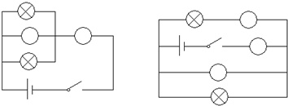
23.(8分）在“探究影响电阻大小的因素”的实验中，小明同学准备了下列七种器材，分别用A-G七个字母代替。
导体代号 | 长度/m | 横截面积/mm2 | 材料
A | 1.0 | 0.6 | 铁
B | 1.0 | 0.2 | 铁
C | 1.0 | 0.4 | 铁
D | 0.5 | 0.4 | 铁
E | 1.5 | 0.4 | 铁
F | 1.0 | 0.6 | 镍铬合金
G | 1.0 | 0.6 | 锰铜

(1)为探究导体电阻与长度的关系，应选哪三种材料进行研究？
答：
- 为探究导体电阻与材料的关系，应选哪三种材料进行研究？答：
(3)为探究导体电阻与横截面积的关系，应选哪三种材料进行研究？
(4)这种研究物理问题的方法叫做
24.(7分）某家庭需要将50kg、20℃的水加热到60℃作为生活用热水，他们利用煤气灶烧水，需燃烧0.8kg煤气。已知煤气的热值q=4.2×10⁷J/kg,水的比热容c=4.2×10³J/(kg*℃,求：
(1)50kg、20℃的水加热到60℃需吸收的热量；
(2)完全燃烧0.8kg煤气放出的热量；
(3)煤气灶烧水的效率。

25.(7分）王大刚同学和家人在郊外野餐，用木炭烧水。铁锅内装有5kg水，把水从18℃加热至98℃，已知水的比热容为4.2×10³J/(kg·C)。如果木炭的热值为3.4×10⁷J/kg,它燃烧放出的热量有10%被水吸收。求：
(1)在这个过程中水吸收的热量。
(2)在这个过程中用掉多少木炭。

